AVISO DE CONCURSO ARTÍSTICO GRAFITE ARTE URBANA

CONCURSO Nº 005/2023

Processo nº 6351/2023

SECRETARIA MUNICIPAL DE CULTURA

A SECRETARIA MUNICIPAL DE CULTURA DE CABO FRIO, torna público que fará realizar licitação na modalidade CONCURSO, visando a seleção de projetos artísticos na categoria grafite para execução de pintura e exposição permanente de 03 (três) murais nas paredes externas do Pólo de Cultura de Tamoios, sediado no Complexo Poliesportivo, Rua Marimbá, s/n, Santo Antônio, Distrito de Tamoios, Cabo Frio-RJ.

Valor do Edital impresso: 02 (duas) resmas de papel A-4.

O edital se encontra disponível no seguinte endereço eletrônico: https://transparencia.cabofrio.rj.gov.br, podendo, alternativamente, ser adquirido junto à sede do Departamento de Editais, situada à Praça Dom Pedro II, Centro, Cabo Frio/RJ, das 10:00 às 16:00 horas, até o dia 20/11/2023.

https://www.transparencia.cabofrio.rj.gov.br/licitacaolista.php?id=1210

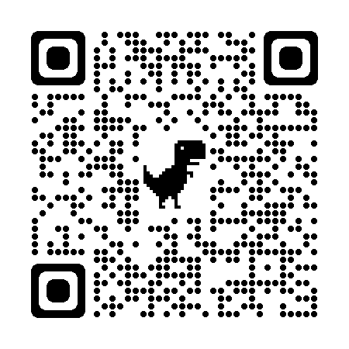

Cabo Frio/RJ, 02 de outubro de 2023.

JOÃO BATISTA DE FREITAS FÉLIX
SECRETARIO MUNICIPAL DE CULTURA

